
Colegio Particular Víctor Hugo
Asignatura: Matemática
Profesora: Stephanie Carrillo

GUÍA DE APRENDIZAJE 2/3
UNIDAD: 1 Problemas, Números y Ecuaciones
Nombre: |  |  |  | Curso: 5°
Tiempo de trabajo: 90 minutos | Indicador de Logro: | L | M/l |  | P/L
Objetivo de Aprendizaje:  Representar y describir números de hasta más de 6 dígitos y menores que 1 000 millones | Indicador (es) de la Unidad:  Describen el significado de cada dígito de un número determinado.
Nivel de Aprendizaje:  Recordar – Comprender – Aplicar | Recursos:  Texto de estudiante página 18-19  Cuaderno de ejercicios página 19
Hoy reforzaremos lo que aprendimos en la clase 1 y ejercitaremos con los números hasta 100 000

- Trabajaremos en el cuaderno
- Escribe los siguientes números con palabras y en una tabla de valor posicional:
a) 38 752 =
b) 60 104 =

- Escribe los siguientes números con cifras y en una tabla de valor posicional
c) Noventa y seis mil cuatrocientos dieciocho =
d) veinte mil seiscientos treinta y uno =

- La Actividad de arriba la debes desarrollar con la tabla que utilizaste la clase anterior

- Vamos a la página 18 de tu texto escolar y responde en tu cuaderno las actividades 4, 5 y 6
Compara tus respuestas con las del solucionario en la página 325

A partir de los resultados que obtuviste, piensa qué podrías hacer para reforzar lo que falta por aprender.

Vamos a repasar con algunos ejercicios más, para que te sientas más seguro.


1) Si contamos en voz alta de un mil en mil, ¿Cuáles son los números que faltan?

1 000, ________, ________, 4 000, ________, _________, 7 000, ________, __________, 10 000.

2) Si contamos en voz alta de diez mil en diez mil, ¿Cuáles son los números que faltan?

__________, 20 000, __________, 40 000, __________, 60 000, __________, 80 000, __________, __________.

3) En un minuto responde a esta pregunta: ¿Cuándo has tenido que ocupar números con decenas de mil? Piensa en dos situaciones de tu vida en que hayas tenido que ocupar estos números. (Responde en tu cuaderno)

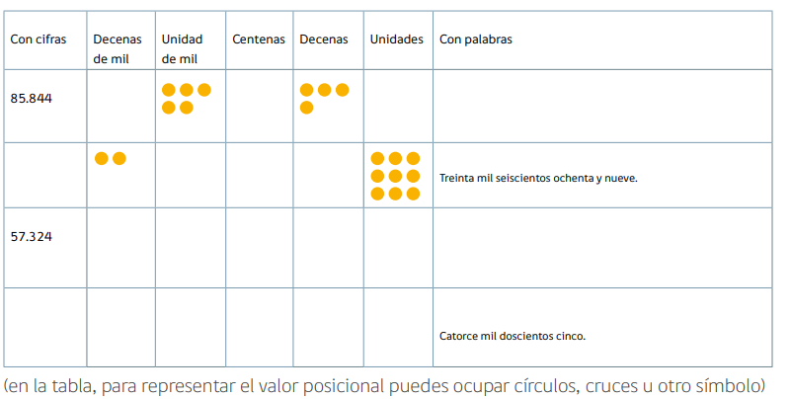
4) Completemos la tabla:

- Reforcemos lo que acabamos de aprender realizando en el cuaderno de actividades 9 y 11 de la página 19.
- Ahora, en la actividad 12 de la página 19, aplicaremos lo que hemos aprendido. Realiza la actividad en tu cuaderno.
Cierre
Hoy hemos recordado cómo se cuenta hasta 10 000 y hasta 100 000
También reforzamos y ejercitamos con los números hasta 100 000
- ¿Cuánto es 90 000 + 10 000?
- ¿Cómo se lee: 35 987?
- Cuarenta y ocho seiscientos veinte y tres ¿Cómo se representa con cifras?

¡La próxima clase seguiremos reforzando lo que hoy aprendimos!
¡Felicitaciones por el buen trabajo que has hecho!
Ahora a descansar ¡Nos vemos!
